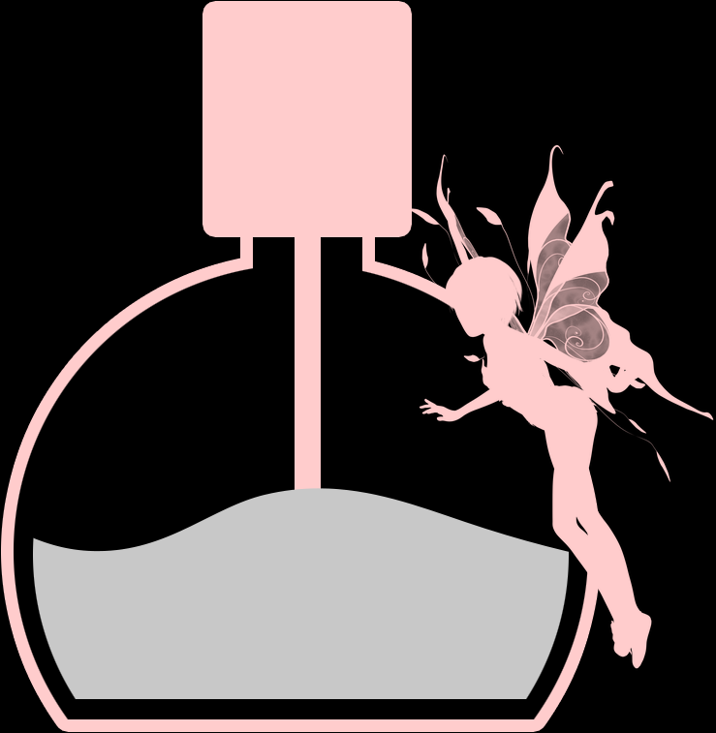
FORMULAIRE D’AUTORISATION PARENTALE POUR MINEUR(E)S.

Prière de signer ce document et de le remettre à votre prothésiste ongulaire lors de votre premier rendez-vous.

Risques à connaître pour une pose en gel sur une personne mineur(e) :
Du fait du jeune âge de la personne, la croissance n’est pas tout à fait terminée. De ce fait, il peut survenir quelques désagréments, à savoir :
-Décollements : la pose peut tenir moins d’un mois, à cause du fort taux d’hormones présent dans le corps à cet âge.
-Risques d’allergies plus prononcés.
-Risques que les poses répétées abiment la matrice de l’ongle, qui n’a pas fini sa croissance.

Je soussigné(e), ____________________________________________________,
Parent de___________________________________________________, autorise par la présente mon enfant à se faire faire une pose en gel.

Afin de réduire les risques d’infection, la styliste ongulaire utilise du matériel désinfecté entre chaque client(e) avec un produit de niveau élevé.
Puisqu’il faut environ 6 à 8 semaines pour déterminer un problème au niveau des ongles, tout(e) client(e) ayant déjà eu, ou qui recevra un produit sur les ongles doit signer cette fiche afin de dégager la technicienne de toute responsabilité en cas d’infection, d’allergie et/ou de blessures aux ongles et/ou aux cuticules.

Présence d’un des parents ou copie carte identité obligatoire.

Signature du parent :
Date : …. /…. /20….

